Лабораторная работа 1.

Выполнил: Михалев Никита Романович М3311

## Цели и задачи:

1. Установить любой текстовый редактор или же специализированное ПО (WebStorm и так далее) - на ваш выбор
2. Определиться с темой проекта и нарисовать макет вашего сайта (схематично) - расположение картинок, текста, поля контактов - картинку также положить в гит репозиторий (Можно фотографию рисунка на листочке
3. Задать кодировку страницы UTF-8
4. Описать ключевые слова в метаинформации страницы, а также в описании страницы
5. Для упрощения проектирования подключить файл стилей outlines.css (опционально)
6. Приступить к написанию сайта:
   1. Добавить Doctype
   2. Добавить теги <html>,<head>и<body>
   3. Установить язык для сайта-русский
   4. Добавить заголовок страницы
   5. Убедиться, что в readme.md указана ваше ФИО и номер группы, добавить выбранную тему.
   6. Выделить логические элементы вашего сайта с помощью тегов: main, header, footer
   7. Использовать теги section, nav, article, aside, h1-h6, p - согласно их предназначению. (смотреть лекцию)
   8. Использовать теги перечисления (ul, ol) (например, для описание ваших успехов или неуспехов)
   9. Вставить блок с псевдографикой из символов ASCII
   10. Вставить snippet кода, оформив его соответствующими тегами
   11. Добавить цитату и формулу вашего успеха (желательно использовать тэги sub и sup). Для выделения наиболее важных моментов использовать strong и b, em и i, del и ins

## Ход выполнения работы:

В качестве темы проекта я выбрал сайт-визитку для студии звукозаписи “local star”. После того как я определился с выбором темы я нарисовал макет будущего сайта в figma. Главную страницу я разделил на 8 частей: header, about, instruments, prices, credits, staff, contact и footer (файл с макетом приложил к отчету в index.png).

Дальше я заполнил основную метаинформацию страницы:

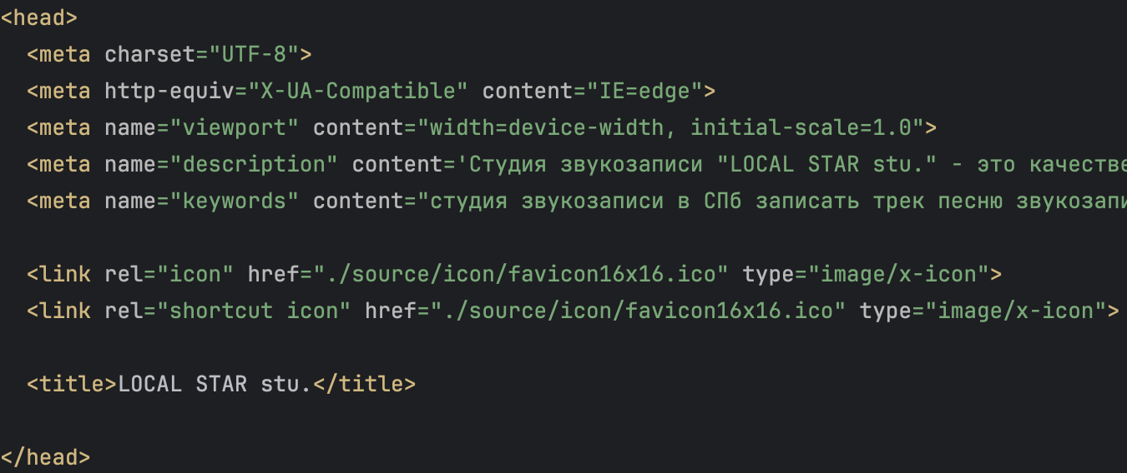

Прописал теги header, main и footer:

Для выделения главных блоков на странице использовал тег section, а для выделения меню навигации в header использовал nav:

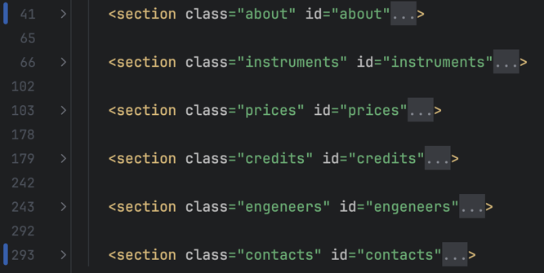

Для вывода списка контактов использовал ul:

Для выделения цены использовал тег strong:

